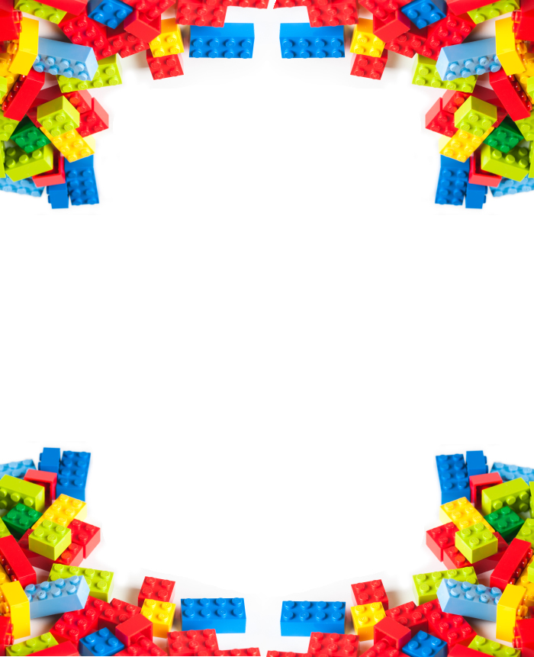

**Муниципальное казённое дошкольное образовательное учреждение**

**Детский сад «Оленёнок»**

**ИГРЫ**

**С ИСПОЛЬЗОВАНИЕМ ДЕТАЛЕЙ КОНСТРУКТОРА LEGO**

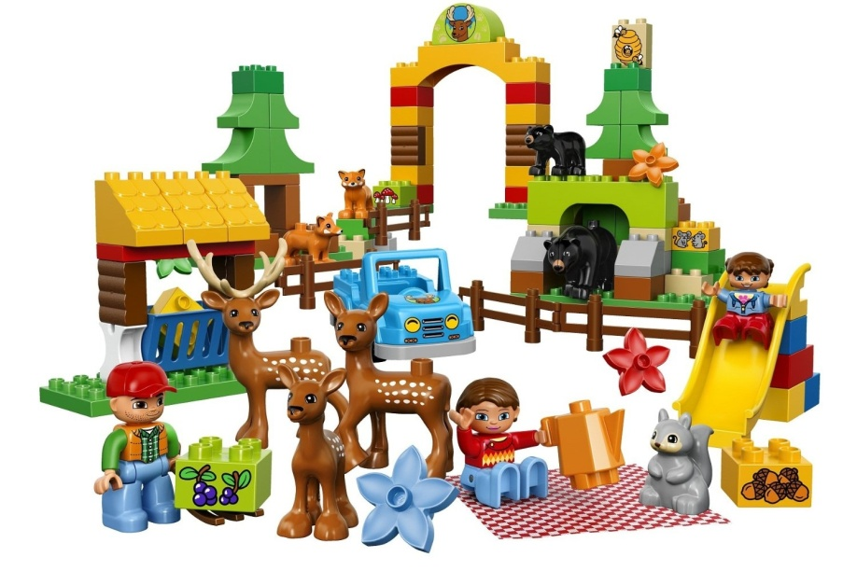

Составитель:

Музыкальный руководитель 1 КК

**Башкирцева Н.О.**

**Тазовский**

**2018**

**ДИДАКТИЧЕСКАЯ ИГРА**

«**LEGO - КАЛЕНДАРЬ**»

**Цель**: Учить сочетать текст с движениями и **музыкой**. Создавать представления об окружающей природе и явлениях, происходящих в ней.

**Ход игры:** Воспитатель вносит в группу волшебный мешочек, в котором лежат 4 или более **деталей конструктора Lego**: зеленые (на них наклеена ягода), желтые (на них наклеен гриб), белые (на них наклеена снежинка) синие (на них наклеен подснежник).

Дети, стоя или сидя в кругу, передают друг другу волшебный мешочек и ритмично произносят текст:

Волшебный мешочек по кругу спешит,

В нем **Lego конструктор спокойно лежит**.

Но вот остановка и я достаю

**Деталь от Lego и в центр иду**.

Все:

Назови **детали цвет**

И скорей нам дай ответ.

(Ребенок называет цвет **детали**.)

Все:

А теперь не спеши,

Время года назови.

Ребенок называет время года, соответствующее цвету **детали конструктора Lego**. По желанию детей можно прочитать стишок или **исполнить** вокальную импровизацию, соответствующую выбранному времени года.

**ПАЛЬЧИКОВАЯ ИГРА**

**С ДЕТАЛЬКАМИ LEGO**

**Цель:**Развивать мелкую моторику рук и внимание.

**Ход игры:** Раздать каждому ребёнку по одному кирпичику 2 на 4.

(в сопровождении звучит тихая весёлая музыка)

***

1,2,3,4,5

С Лего будем мы играть!

Кирпичик в руки мы возьмём

На руку левую кладём,

Правой ручкой накрываем,

И ладошками катаем.

Потом руку поменяем,

Точно так же покатаем.

В руку правую возьмём

И сильней его сожмём,

В руку левую кладём

И сильней его сожмём,

Мы кирпичик уберём,

Свои пальчики встряхнём!

**ВОКАЛЬНО - ДВИГАТЕЛЬНАЯ РАЗМИНКА**

“ По коленочкам из **Lego мы деталью постучим ”**

*(мелодия р. н. п. “Ах, вы сени”, сл. М. А, Давыдовой)*

**Цель**: Концентрация внимания детей на координации их собственных движений с пением, с **музыкальным метроритмом**.

**Ход разминки**: Воспитатель вносит в группу **детали конструктора Lego** и предлагает детям простучать заданный **музыкальным** произведением ритмический рисунок **деталями конструктора**, сопровождая их словами и

действиями.

“ По коленочкам из **Lego мы деталью постучим ”**

*(мелодия р. н. п. “Ах, вы сени”, сл. М. А, Давыдовой)*

***

**По коленочкам из Lego**

Мы**деталью постучим.**

**Тра – та – та – та, тра – та – та – та,**

Мы**деталью постучим**

**А теперь по локоточкам**

Мы деталью постучим

**Тра – та – та – та, тра – та – та – та,**

Мы **деталью постучим.**

**ФИЗМИНУТКА**

**Цель:** Развитие воображения и двигательной активности детей.

**Ход игры:** Дети становятся в круг (или в шахматном порядке)

лицом к воспитателю, затем проговаривают текст

и показывают движения.

по тексту:

***

*(тихо звучит лёгкая весёлая музыка)*

**Мы шагаем** в Лего парк,

Побывать в нём каждый рад *(Ходьба на месте)*

**Там жирафы и слоны,**

**обезьяны, тигры, львы***(имитация движений животных)*

Все мы весело играем

**и движенья выполняем !***(полупрседаем вправо*

*и влево руки на поясе)*

**МУЗЫКАЛЬНО-ДИДАКТИЧЕСКАЯ ИГРА**

**на развитие чувства ритма**

с **использованием деталей конструктора Lego**

*«***Lego -дятел сел на сук***»*

**Оборудование:** Постройка из **конструктора Lego***«Дятел»*, **детали конструктора.**

**Цель**: **Выстукивание** заданного ритма.

**Ход игры**: Воспитатель в качестве сюрпризного момента вносит в группу **Lego - дятла**,берет в каждую руку по **детали конструктора и**, проговаривая текст игры, выстукивает **деталями конструктора Lego сначала сама**, потом вместе с детьми, определенный ритм:

***

***Lego -дятел сел на сук****.*

*Тук, тук, тук-тук-тук.*

*Всюду слышен перестук.*

*Тук, тук, тук-тук-тук.*

*То он медленно стучит*

*Тук, да тук. Тук, да тук.*

*То быстрее зазвучит*

*Перестук, перестук.*

**Лего – сказка**

Жила-была коробка. А в ней... Знаешь, кто там живёт?

Маленькие человечки, смешные животные, птицы и насекомые.

И ещё в коробке много разных кирпичиков

с выступами, похожими на кнопочки.

Давай заглянем в коробку и познакомимся с ними!

- Тук-тук! Здравствуйте! Можно зайти?

- Конечно, можно! - отвечают ЛЕГО - кирпичики.

- Здравствуйте! Добро пожаловать в страну сказок!

-А в этой сказке не страшно?

- Нет! Здесь нет плохих зверей! Лиса и волк мешали

всем играть, и мы их выгнали!

- Пусть научатся себя вести, подобреют, а потом приходят.

**В ЛЕГО столько доброты!**

**Дружат мыши и коты!**

**В сказке всем уютно жить,**

**Всем нам хочется дружить!**

Как преподнести конструктор ребенку

Начинать нужно с создания праздничного настроения. Открывать коробку нужно не просто так, а так, как это делает фокусник.

Если ребёнок захочет сразу открыть коробку, пусть откроет. Дайте ребёнку потрогать и внимательно рассмотреть те детали, которые он хочет. А потом вместе рассыпьте детали на ковре, и их веселый шум вызовет восторг.

**ЛЕГО откроем,Домик построим!**

**Ах, какие краски!Это просто сказка!**

**ЛЕГО пришёл! Как хорошо!**

CКAЗKA

«ГДЕ МЫ БУДЕМ ЖИТЬ?»

Человечки гуляли и веселились. Как здорово играть на солнышке! Но вдруг пошёл сильный-пресильный дождь!

Куда деваться бедным человечкам?

А если сделать домики из цветных кирпичиков? Построим?

**Все мы смелые!**

**Ручки — умелые!**

Смотри, какие красивые получились домики!

Посели в них человечков. Всем им домики очень понравились.

Человечки говорят тебе «спасибо»,

Получилось так красиво!

**МУЗЫКАЛЬНО – ДИДАКТИЧЕСКАЯ ИГРА**

**на развитие интеллектуальных** **музыкальных способностей**

**и музыкальной памяти**

*«Веселый-грустный* **Lego-робот***»*

**Цель:** Различать настроение **музыки**, развивать **конструктивные**, коммуникативные способности детей.

**Ход игры:** Воспитатель вносит в группу **Lego –персонажи**:

улыбчивого робота и грустного робота

(можно приклеить карточку- смайлик)

***

Дети слушают **музыку** и самостоятельно выбирают

**Lego –персонажа**, настроение которого соответствует

настроению мелодии.

***

2 вариант игры: Дети самостоятельно **конструируют**

**под музыку** веселого или грустного робота.

**МУЗЫКАЛЬНО – ДИДАКТИЧЕСКАЯ ИГРА**

**на развитие чувства ритма**

**с использованием деталей конструктора Lego**

**Ход игры:** Из деталей дети вместе с воспитателем собирают

шумовые музыкальные инструменты,

в которые складывают мелкие детали ЛЕГО-конструктора.

Выбираем детей считалкой:

**Кто же будет выступать?**

**Начинаем мы считать**

**Раз, два, три, четыре, пять.**

**Выходи для нас играть.**

***

Ребёнок под музыку играет на шумовом инструменте.

***

**Лего-инструмент звучит,**

**Всех ребяток веселит.**